 | 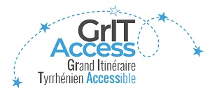 | 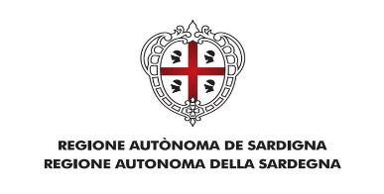

ATELIER DI  CINEMATOGRAFIA  sul Romanico |  | 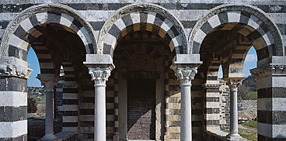
3 giornate di esperienze |  | 7, 8, 14 Ottobre 2021  Centro europeo di documentazione del Romanico  Santa Giusta (OR)
DOMANDA DI PARTECIPAZIONE
Il sottoscritto/la sottoscritta
Nome e Cognome:
Indirizzo:
Città:
Età:
Cellulare
Mail:
Chiede di partecipare all’attività culturale “Atelier di Cinematografia sul Romanico”

Autorizzo il Comune di Santa Giusta al trattamento dei dati personali ai sensi del Regolamento europeo (UE) n. 2016/679 e del D.Lgs. 30 Giugno 2003, n.196 e s.m.i..

Firma _________________________________

